Технологическая карта урока по литературному чтению в 3-4 классе-комплекте
«Путешествие по произведениям С.В. Михалкова»
Дата проведения: 13.03.2022 г.
Классы: 3-4 /класс-комплект/
Число обучающихся: 10 учащихся
Предмет: Литературное чтение
Учитель: Неверова Н.Г.
Тема: «Путешествие по произведениям С.В. Михалкова»
Методы обучения: игровые и информационно-коммуникационные, наглядный, словесный, исследовательский, проблемно-поисковый, практический
Тип урока: урок обобщения знаний по творчеству С.В. Михалкова
Педагогические технологии: квест-технология, приёмы развития читательской грамотности: «Корзина идей», «Синквейн», «Потерянные слова».
Форма урока: образовательный квест /игра - путешествие по станциям/
Цель: обобщить и систематизировать знания учащихся о творчестве С.В. Михалкова через квест-игру.
Задачи:
образовательные: вовлечение каждого учащегося в активный познавательный процесс. Организация индивидуальной и групповой деятельности школьников, выявление умений и способностей работать самостоятельно по теме, знакомство и анализ произведений писателя; осмысление основной идеи произведений.
развивающие: развитие интереса к предмету, творческих способностей, воображения учащихся; формирование навыков исследовательской деятельности, умений самостоятельной работы с информацией; расширение кругозора, эрудиции, мотивации, развитие лидерских качеств в команде;
воспитательные: воспитание умения работать в команде, воспитание личной ответственности за выполнение задания, воспитание положительного интереса к изучаемому предмету.
Формы организации познавательной деятельности: работа в группах, команде.
Педагогические технологии: образовательный квест, здоровьесберегающие, проблемно - поисковые.
Учебно-методическое обеспечение: выставка книг с произведениями С.В. Михалкова, портрет писателя, маршрутные листы, музыка на стихи С. Михалкова, задания на станциях, ноутбук, проектор, экран, презентация Microsoft Office Power Point.
Планируемые результаты:
Предметные:  -овладевать навыками осознанного, правильного и выразительного чтения произведений С.В. Михалкова;  -анализировать текст с позиции отношения автора к персонажам;  -находить способы и средства создания характера и изображения внутреннего мира героев произведений С.В. Михалкова;  -понимать сущность поведения героев, уметь самостоятельно делать выводы. | Метапредметные: уметь оценивать результаты своей деятельности, анализировать собственную работу, планировать свое действие в соответствии с поставленной задачей, определять цель учебной деятельности, слушать собеседника.  Познавательные:  -находить в тексте ответ на заданный вопрос;  -уметь выделять главное;  -произвольно строить устное и письменное высказывание с учетом учебной задачи;  -преобразовывать информацию из одной формы в другую: подробно рассказывать небольшие тексты.  Регулятивные:  -принимать учебную задачу, отбирать способы её решения;  -оценивать результаты работы;  Коммуникативные:  -участвовать в учебном диалоге;  -выражать свои мысли в учебном диалоге;  -проявлять самостоятельность в групповой работе. | Личностные:  - уметь проводить самооценку на основе критерия успешности учебной деятельности, мотивация учебной деятельности, развитие чувства сопереживания, сострадания.

Сценарий урока

Содержание деятельности учителя: |  | Содержание деятельности обучающихся:
Мотивация познавательной деятельности
Начинается урок,  Он пойдёт ребятам впрок,  Постарайтесь всё понять,  Учитесь тайны открывать.  Сегодня у нас необычный урок - литературный квест. «Квест» - слово английское и обозначает «поиск». Это понятие пришло к нам издалека и обозначало долгое и трудное путешествие героя за волшебным предметом, ценностями. На пути героя встречались препятствия, которые он преодолевал благодаря своим физическим возможностям, интеллектуальным способностям или при помощи друзей. Мы с вами на нашем уроке тоже совершим путешествие на весёлом поезде. |  | Проверяют готовность к уроку.  - Знакомятся с проведением урока литературного чтения в форме квест - игры.
Этап актуализации знаний и постановки проблемы
Приём «Корзина идей»  Вспомним перед поездкой правила работы в команде:  1.Будь доброжелателен к товарищам. Помни, что вы делаете общее дело.  2.Чётко высказывай предлагаемый способ решения проблемы, вопроса.  3. Умей слушать других.  4.Если не согласен с мнением одноклассников, не кричи, не перебивай. Пользуйся вежливыми словами.  5.Не смейся над чужими ошибками, помни, что сам можешь оказаться в такой ситуации.  Учитель раздаёт маршрутные листы.  - Какие произведения С.В. Михалкова мы изучали раньше на уроках?  - Сегодня на уроке мы совершим увлекательное путешествие на поезде.  -Каждый из вас, ребята, должен будет ответить на вопрос: «Кого можно назвать знатоком? |  | Ответы учащихся по правилам работы в команде.  Учащиеся делятся на две команды, выбирают командира и название. Получают маршрутные листы.
Организация познавательной деятельности
Физминутка под «Песенку друзей», стихи С.В. Михалкова
- Остановка «Литературная»  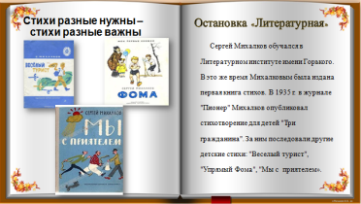 |  | Сергей Михалков обучался в Литературном институте имени Горького. В это же время Михалковым была издана первая книга стихов. В 1935 г. в журнале "Пионер" Михалков опубликовал стихотворение для детей "Три гражданина". За ним последовали другие детские стихи: "Веселый турист", "Упрямый Фома", "Мы с приятелем».  Учащиеся из каждой команды читают наизусть стихотворения С.В. Михалкова. Получают баллы в маршрутные листы.
Физминутка под «Песенку друзей», стихи С.В. Михалкова
- Остановка «Фронтовая»  С первых дней Великой Отечественной войны военный корреспондент Михалков был на фронте. Писал очерки, листовки, заметки и, конечно же, стихи в том числе для детей.  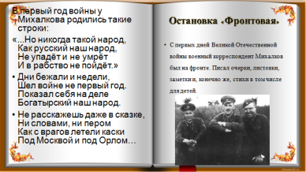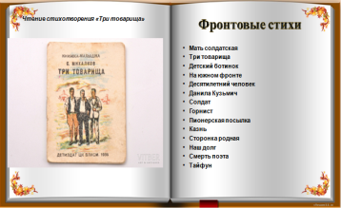  В первый год войны у Михалкова родились такие строки:  «...Но никогда такой народ,  Как русский наш народ,  Не упадёт и не умрёт  И в рабство не пойдёт.»  Дни бежали и недели,  Шел войне не первый год.  Показал себя на деле  Богатырский наш народ.  Не расскажешь даже в сказке,  Ни словами, ни пером  Как с врагов летели каски  Под Москвой и под Орлом…  /Проблемно-поисковая технология/  - Возьмите толковые словари и выполните задания по нахождению значения слов. |  | Проблемная ситуация.  Выдвижение гипотез учащимися по объяснению слов, проверка их правильности по толковым словарям.  Работа с толковыми словарями. Учащиеся занимаются поиском правильного толкования слов.  Поиск слов: 1 команда – очерк, корреспондент.  2 команда – листовка, фронт.  Выступление учащихся с подготовленными ответами.  Чтение учащимися стихотворения «Три товарища»  Учащиеся из каждой команды получают баллы за выполненные задания в маршрутные листы.
Физминутка под «Песенку друзей», стихи С.В. Михалкова
- Остановка «Загадкино»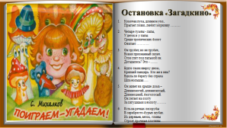  Учитель читает загадки, записывает баллы в маршрутные листы. |  | Задание для команд: /загадки С. В. Михалкова/  - Комочек пуха, длинное ухо,  Прыгает ловко, любит морковку. ………  - Четыре тумбы - лапы,  У деток и у папы.  Среди тропических болот  Обитает …………  - Он трубит, но не трубач,  Всеми признанный силач.  Стоя спит под пальмой он.  Догадались? Это - ..........  - Будто тазик кверху дном,  Крепкий панцирь. Кто же в нем?  Вдоль по берегу без страха  Шла большая.......  - Он живет на крыше дома –  Длинноногий, длинноносый,  Длинношеий, безголосый.  Он летает на охоту  За лягушками к болоту………  - Есть на речках лесорубы  В серебристо-бурых шубах.  Из деревьев, веток, глины  Строят прочные плотины.  Учащиеся из каждой команды получают баллы за выполненные задания в маршрутные листы.
Физминутка под «Песенку друзей», стихи С.В. Михалкова
- Остановка «Кроссвордная»  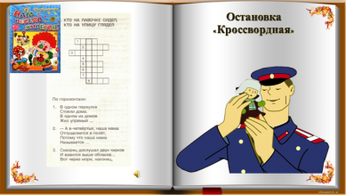  Приём «Потерянные слова».  Учитель: Перед вами кроссворд. Давайте отгадаем слова, по их описанию из отрывков стихотворений С.В. Михалкова.  Кто больше отгадает слов и запишет их правильно, та команда получит 5 баллов. |  | 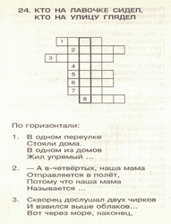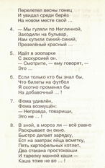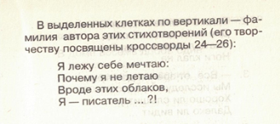  Учащиеся отгадывают слова и записывают их в клетки кроссворда. Учащиеся из каждой команды получают баллы за выполненные задания в маршрутные листы.
Физминутка под «Песенку друзей», стихи С.В. Михалкова
- Остановка «Шифровальная»  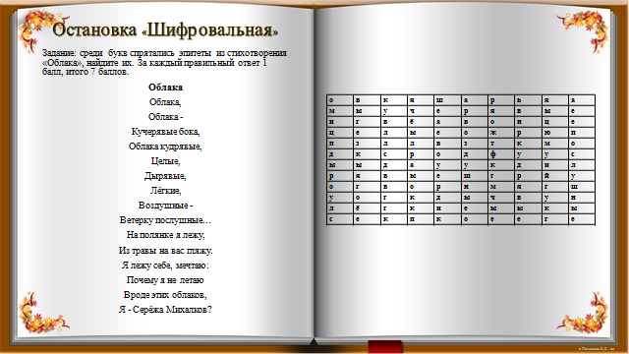  -Задание: среди букв в таблице спрятались эпитеты из стихотворения «Облака», найдите их. За каждый правильный ответ 1 балл, итого 7 баллов.  -Для чего поэты в своих произведениях используют выразительные средства: эпитеты, сравнение, олицетворение, метафору? | Проблемная ситуация. Учащиеся находят по таблице эпитеты, записывают их на листок. Готовят ответы на вопросы учителя: «Что такое эпитет?.. и др./.  Члены команд соблюдают правила работы в группе и получают баллы за выполненные задания в маршрутные листы.
Физминутка под «Песенку друзей», стихи С.В. Михалкова
- Остановка «Театральная» 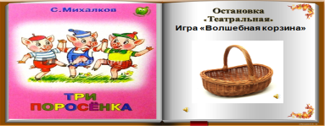  Игра «Волшебная корзина»  - Ребята, назовите стихотворения С.В. Михалкова, в которых есть эти предметы.  Учитель из корзины достаёт предметы: градусник, шприц, ручку, гвоздь. |  | Индивидуальная работа в команде на общий результат. Участники одновременно, в соответствии с выбранными ролями, выполняют задания.  Подготовленные учащиеся из двух команд инсценируют сценку из сказки «Три поросёнка».  Во время игры «Волшебная корзина» на каждый предмет вспоминают строчки из стихотворений поэта и называют, из какого это стихотворения предмет: «36 и 5», «А что у вас?», «На прививку», «Как хорошо уметь читать…»  Читают наизусть стихотворение «А что у вас?».  Члены команд соблюдают правила работы в группе и получают баллы за выполненные задания в маршрутные листы.
- Остановка «Басенная» Михалков – баснописец  Учитель: Лучшим баснописцем XX века был Сергей Владимирович Михалков. Им написано более 200 басен.  - Какие басни С.В. Михалкова вы знаете?  -Что такое басня?  -Что такое мораль? Какая может быть мораль?  /Проблемно-поисковая технология/  Учитель каждой команде даёт карточки с заданием.  Рассмотрите выставку книг. Выберете книги с баснями С.В. Михалкова. |  | Ответы учащихся по басням Михалкова.  Работают с выставкой книг. Находят по содержанию книги басни.  Дают ответы на вопросы учителя.  Работа с баснями:/исследовательская работа по текстам басен/  1 команда: карточка - задание: С.В. Михалков «Жадный заяц»  1. Прочитайте текст.  2. Какова тема текста.  3. Определите стиль текста.  4. Почему автор назвал рассказ «Жадный заяц».  5. Запишите антонимы.  - команда: карточка – задание: С.В. Михалков «Аисты и лягушка»  1. Прочитайте текст.  2. Запишите главную мысль текста.  3. Какова мораль басни.  4. Восстановите диалог. Запиши участников диалога.  Члены команд соблюдают правила работы в группе и получают баллы за выполненные задания в маршрутные листы.
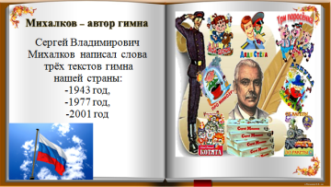  8. Михалков – автор гимна  Сергей Владимирович Михалков написал слова трёх текстов гимна  нашей страны:  - 1943 год;  - 1977 год;  - 2001 год  Вопросы для двух команд: - Что такое гимн?  -Для чего нужен гимн? Как отличить гимн нашей страны от гимна других государств? Какие слова из гимна вы, ребята, знаете наизусть? |  | Ответы учащихся на вопросы учителя.  Каждый правильный ответ оценивается 1 баллом.  Члены команд соблюдают правила работы в группе и получают баллы за выполненные задания в маршрутные листы.
Физминутка под «Песенку друзей», стихи С.В. Михалкова
Рефлексия. Итог работы над квестом.  - Сдаём маршрутные листы. Подсчитаем набранные баллы.  Выбор победителя квеста.  -Кого можно назвать знатоком? Кто из вас стал знатоком произведений С.В.Михалкова?  Награждение медалями «Знаток произведений С.В. Михалкова» /включить музыку для награждения/  -Что новое узнали в игре-путешествии по станциям?  - Что вам, ребята, помогло справиться с заданиями на каждой остановке?  - Что такое квест?  -Хотели бы, вы, ещё поучаствовать в квест- игре? |  | Анализируют и оценивают свою работу на уроке.  Командиры команд сдают маршрутные листы.  Помогают подсчитать баллы учителю.  Получение наград - медалей.  Ответы учащихся на вопросы учителя.  Вывод:  - Вот теперь мы точно знаем кто такой он – Михалков!
Домашнее задание: составить синквейн /по памяткам/ на тему: С. В. Михалков.

